ОПИСАНИЕ МЕСТОПОЛОЖЕНИЯ ГРАНИЦ
Описание границ территориальной зоны ОД-1 Общественная зона объектов социального назначения, местоположение: Кировская область, ЗАТО Первомайский
(наименование объекта, местоположение границ которого описано (далее - объект)

Раздел 1
Сведения об объекте
№ п/п | Характеристики объекта | Описание характеристик
1 | 2 | 3
1 | Местоположение объекта | Российская Федерация, Кировская область, ЗАТО Первомайский
2 | Площадь объекта +/- величина погрешности определения площади  (Р+/- Дельта Р) | 86674 кв.м
3 | Иные характеристики объекта | –

Раздел 2
Сведения о местоположении границ объекта
1. Система координат МСК-43, зона 2
2. Сведения о характерных точках границ объекта
Обозначение  характерных точек границ | Координаты, м |  | Метод определения координат характерной точки | Средняя квадратическая погрешность положения характерной точки (М_{t}), м | Описание обозначения точки на местности (при наличии)
 | Х | Y

1 | 2 | 3 | 4 | 5 | 6
Зона1(1) | - | - | - | - | -
1 | 636178.48 | 2177607.56 | - | 0.1 | Временный межевой знак
2 | 636084.77 | 2177644.71 | - | 0.1 | Временный межевой знак
3 | 636075.41 | 2177620.10 | - | 0.1 | Временный межевой знак
4 | 636072.49 | 2177612.43 | - | 0.1 | Временный межевой знак
5 | 636050.81 | 2177562.48 | - | 0.1 | Временный межевой знак
6 | 636035.41 | 2177522.71 | - | 0.1 | Временный межевой знак
7 | 636012.63 | 2177522.07 | Картометрический метод | 1.0 | -
8 | 635928.14 | 2177501.10 | Картометрический метод | 1.0 | -
9 | 635870.61 | 2177486.03 | Картометрический метод | 1.0 | -
10 | 635877.57 | 2177457.63 | Картометрический метод | 1.0 | -
11 | 635891.39 | 2177401.27 | - | 0.1 | Закрепление отсутствует
12 | 636041.32 | 2177348.82 | - | 0.1 | Закрепление отсутствует
13 | 636083.63 | 2177456.99 | Картометрический метод | 1.0 | -
14 | 636098.38 | 2177492.59 | - | 0.1 | Временный межевой знак
15 | 636112.70 | 2177527.57 | - | 0.1 | Временный межевой знак
16 | 636121.19 | 2177533.35 | - | 0.1 | Временный межевой знак
17 | 636138.14 | 2177535.52 | - | 0.1 | Временный межевой знак
18 | 636156.90 | 2177528.95 | - | 0.1 | Временный межевой знак
19 | 636175.91 | 2177576.75 | - | 0.1 | Временный межевой знак
20 | 636168.65 | 2177579.83 | - | 0.1 | Временный межевой знак
21 | 636169.42 | 2177582.02 | - | 0.1 | Временный межевой знак
1 | 636178.48 | 2177607.56 | - | 0.1 | Временный межевой знак
Зона1(2) | - | - | - | - | -
22 | 636058.58 | 2177228.26 | - | 0.1 | Закрепление отсутствует
23 | 636045.49 | 2177235.32 | - | 0.1 | Закрепление отсутствует
24 | 635999.19 | 2177243.69 | - | 0.1 | Закрепление отсутствует
25 | 635890.02 | 2177336.72 | - | 0.1 | Закрепление отсутствует
26 | 635867.45 | 2177339.57 | - | 0.1 | Закрепление отсутствует
27 | 635845.47 | 2177309.66 | - | 0.1 | Закрепление отсутствует
28 | 635833.81 | 2177286.41 | - | 0.1 | Закрепление отсутствует
29 | 635830.11 | 2177279.04 | - | 0.1 | Закрепление отсутствует
30 | 635825.16 | 2177257.44 | - | 0.1 | Закрепление отсутствует
31 | 635876.68 | 2177217.67 | - | 0.1 | Закрепление отсутствует
32 | 635916.14 | 2177187.21 | - | 0.1 | Закрепление отсутствует
33 | 635966.65 | 2177169.80 | - | 0.1 | Закрепление отсутствует
34 | 636021.49 | 2177150.90 | - | 0.1 | Закрепление отсутствует
22 | 636058.58 | 2177228.26 | - | 0.1 | Закрепление отсутствует
Зона1(3) | - | - | - | - | -
35 | 635730.07 | 2177367.63 | - | 0.1 | Закрепление отсутствует
36 | 635665.95 | 2177399.16 | - | 0.1 | Закрепление отсутствует
37 | 635648.99 | 2177368.01 | - | 0.1 | Закрепление отсутствует
38 | 635638.12 | 2177348.05 | - | 0.1 | Закрепление отсутствует
39 | 635632.32 | 2177337.39 | - | 0.1 | Закрепление отсутствует
40 | 635650.80 | 2177327.79 | - | 0.1 | Закрепление отсутствует
41 | 635624.08 | 2177272.35 | - | 0.1 | Закрепление отсутствует
42 | 635696.93 | 2177235.50 | - | 0.1 | Закрепление отсутствует
43 | 635724.71 | 2177291.46 | - | 0.1 | Закрепление отсутствует
44 | 635705.33 | 2177301.20 | - | 0.1 | Закрепление отсутствует
45 | 635697.78 | 2177304.82 | - | 0.1 | Закрепление отсутствует
35 | 635730.07 | 2177367.63 | - | 0.1 | Закрепление отсутствует
Зона1(4) | - | - | - | - | -
46 | 635572.15 | 2177665.99 | - | 0.1 | Закрепление отсутствует
47 | 635552.84 | 2177682.16 | Картометрический метод | 1.0 | -
48 | 635553.27 | 2177683.60 | Картометрический метод | 1.0 | -
49 | 635566.37 | 2177714.16 | Картометрический метод | 1.0 | -
50 | 635532.32 | 2177729.31 | - | 0.1 | Временный межевой знак
51 | 635516.05 | 2177688.89 | - | 0.1 | Закрепление отсутствует
52 | 635515.34 | 2177687.12 | - | 0.1 | Закрепление отсутствует
53 | 635504.00 | 2177658.93 | - | 0.1 | Закрепление отсутствует
54 | 635526.85 | 2177650.57 | - | 0.1 | Закрепление отсутствует
55 | 635526.03 | 2177648.63 | - | 0.1 | Закрепление отсутствует
56 | 635538.36 | 2177642.63 | - | 0.1 | Закрепление отсутствует
57 | 635557.95 | 2177633.09 | - | 0.1 | Закрепление отсутствует
46 | 635572.15 | 2177665.99 | - | 0.1 | Закрепление отсутствует
Зона1(5) | - | - | - | - | -
58 | 635149.89 | 2177666.53 | - | 0.04 | Закрепление отсутствует
59 | 635136.07 | 2177684.19 | - | 0.04 | Закрепление отсутствует
60 | 635122.19 | 2177701.84 | - | 0.04 | Закрепление отсутствует
61 | 635109.73 | 2177717.67 | - | 0.04 | Закрепление отсутствует
62 | 635026.11 | 2177689.55 | - | 0.04 | Закрепление отсутствует
63 | 635018.92 | 2177599.09 | - | 0.04 | Закрепление отсутствует
64 | 635033.78 | 2177580.87 | - | 0.04 | Закрепление отсутствует
65 | 635051.47 | 2177579.54 | - | 0.04 | Закрепление отсутствует
66 | 635096.92 | 2177576.13 | - | 0.04 | Закрепление отсутствует
67 | 635106.76 | 2177597.89 | - | 0.04 | Закрепление отсутствует
58 | 635149.89 | 2177666.53 | - | 0.04 | Закрепление отсутствует

3. Сведения о характерных точках части (частей) границы объекта
Обозначение  характерных точек части границы | Координаты, м |  | Метод определения координат характерной точки | Средняя квадратическая погрешность положения характерной точки (М_{t}), м | Описание обозначения точки на местности (при наличии)
 | Х | Y

1 | 2 | 3 | 4 | 5 | 6

Раздел 4
План границ объекта
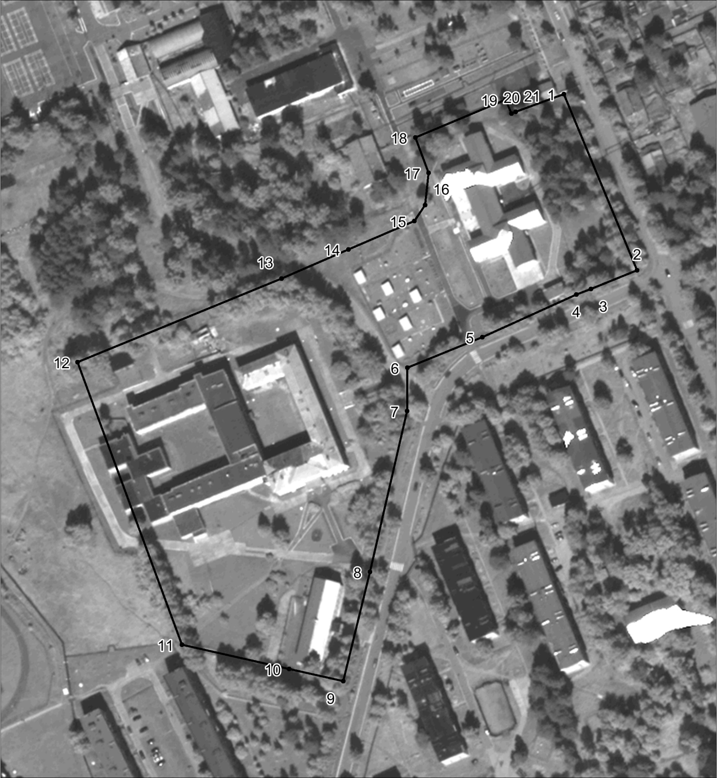
Масштаб 1:2100
Используемые условные знаки и обозначения:
Характерная точка границы объекта.
Граница объекта

Раздел 4
План границ объекта
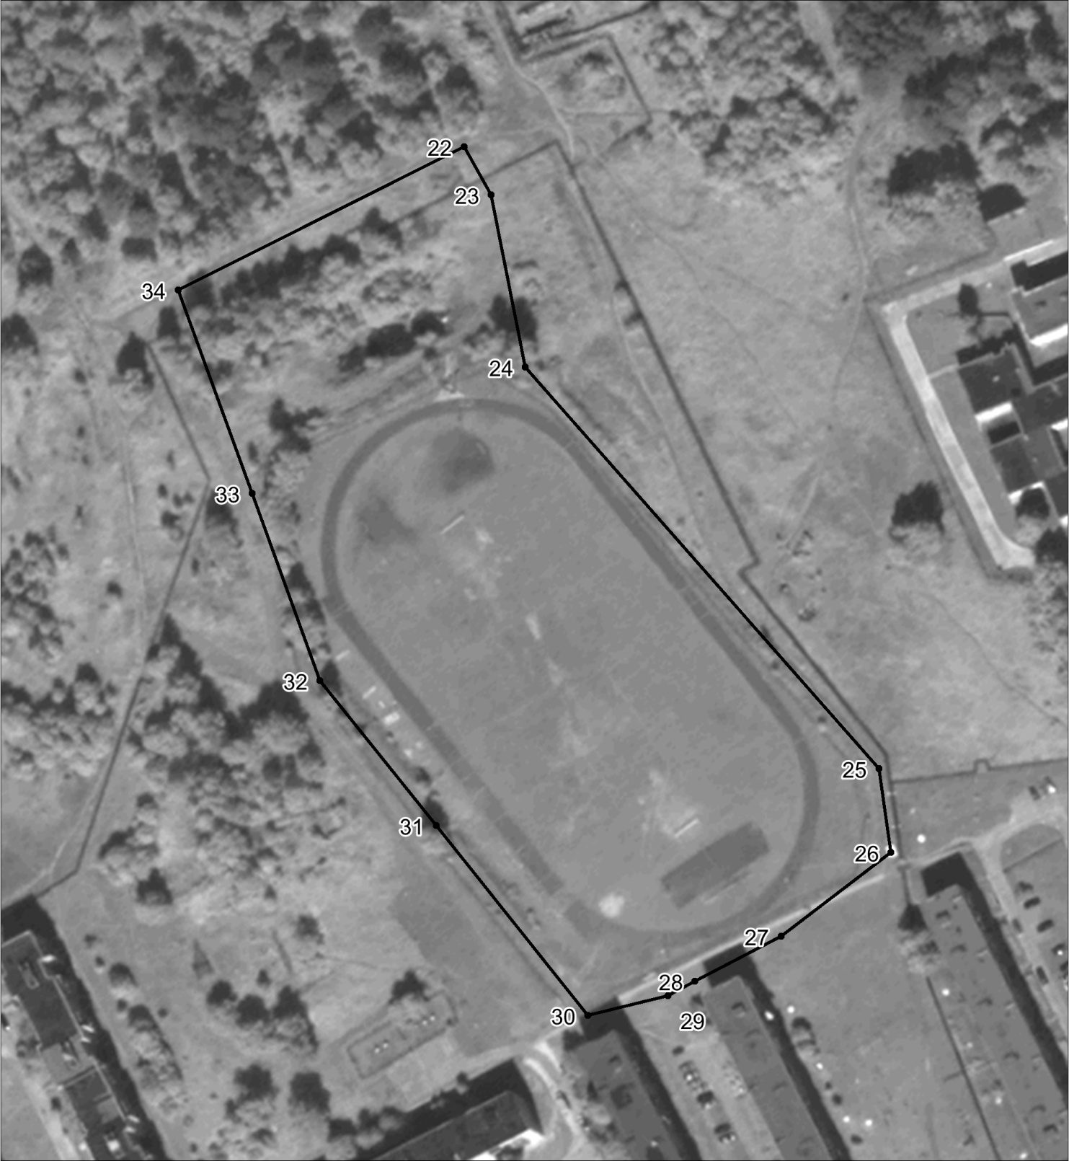
Масштаб 1:1600
Используемые условные знаки и обозначения:
Характерная точка границы объекта.
Граница объекта

Раздел 4
План границ объекта
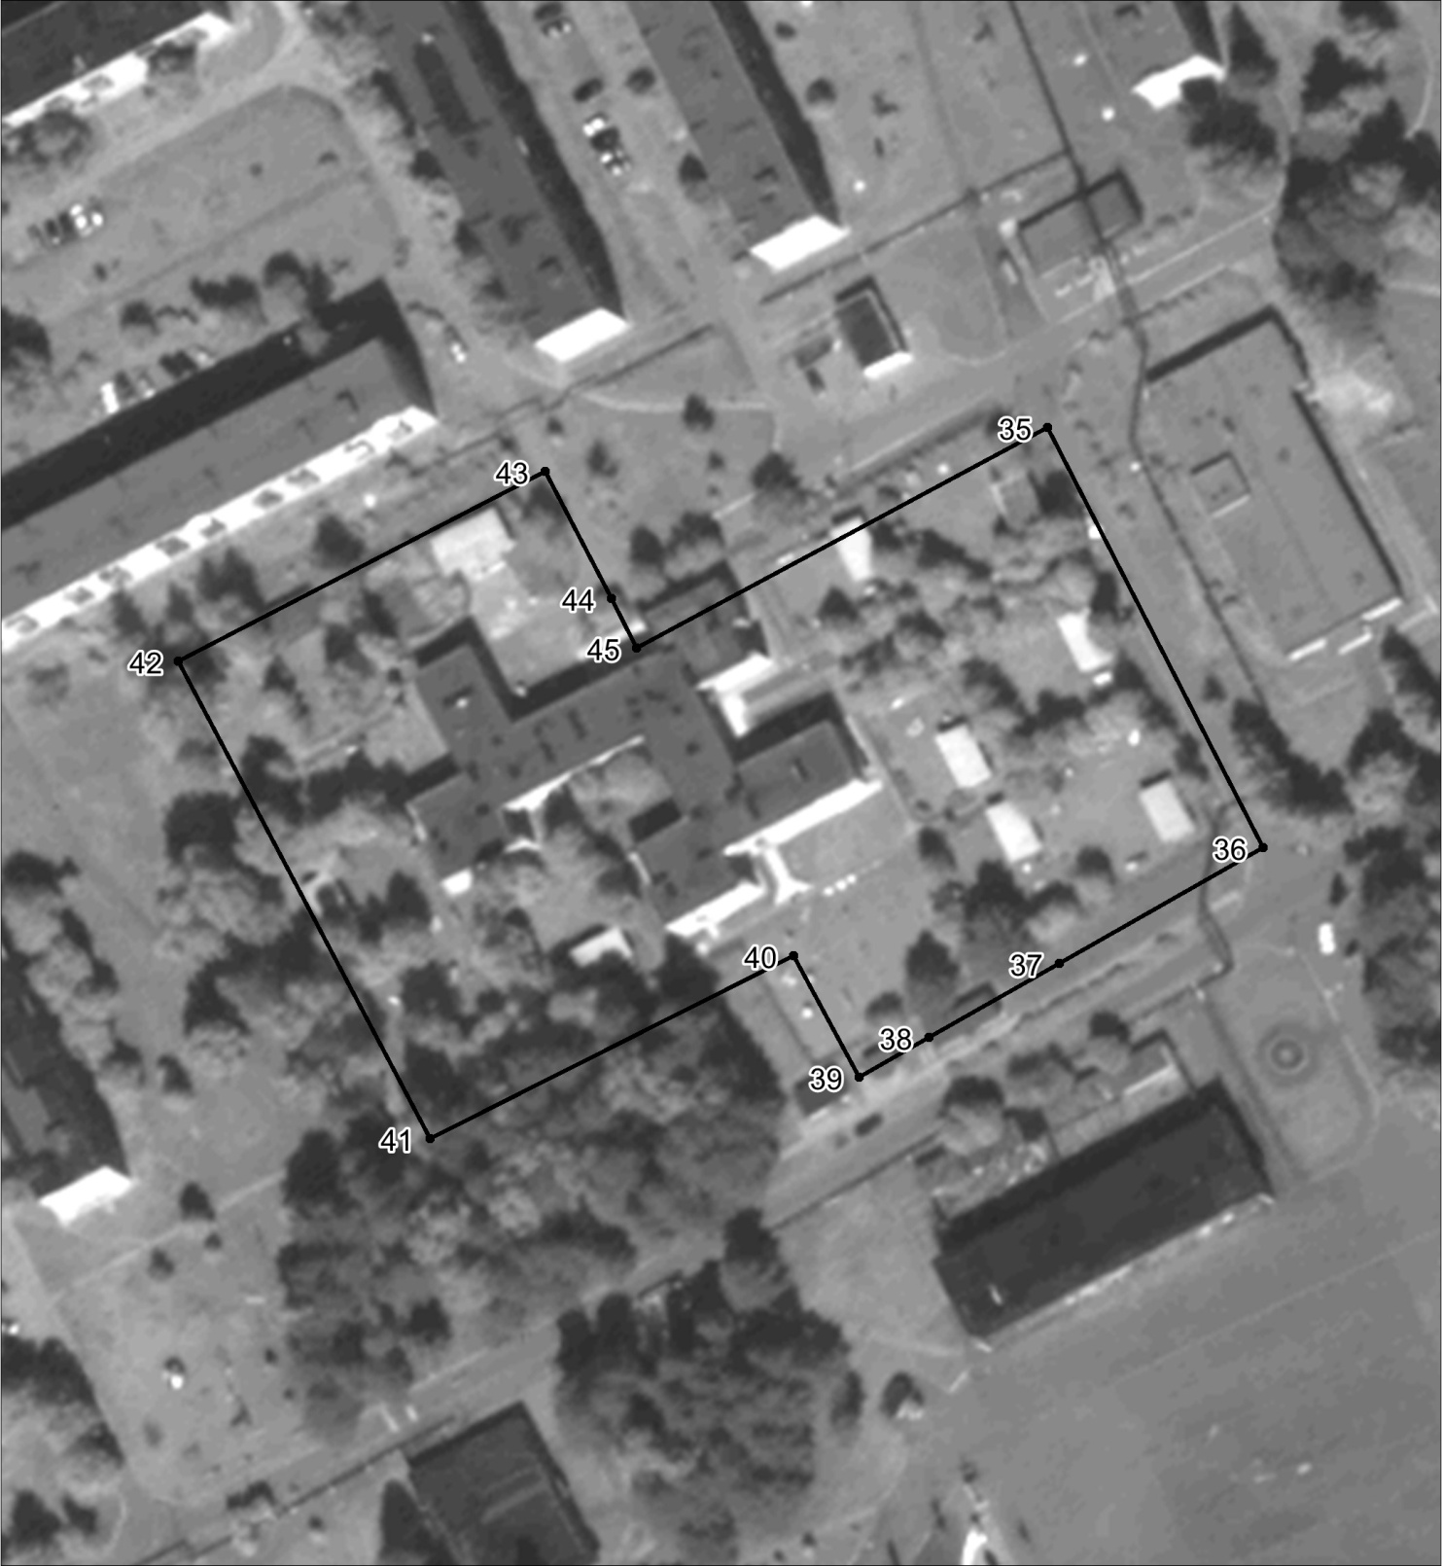
Масштаб 1:1200
Используемые условные знаки и обозначения:
Характерная точка границы объекта.
Граница объекта

Раздел 4
План границ объекта
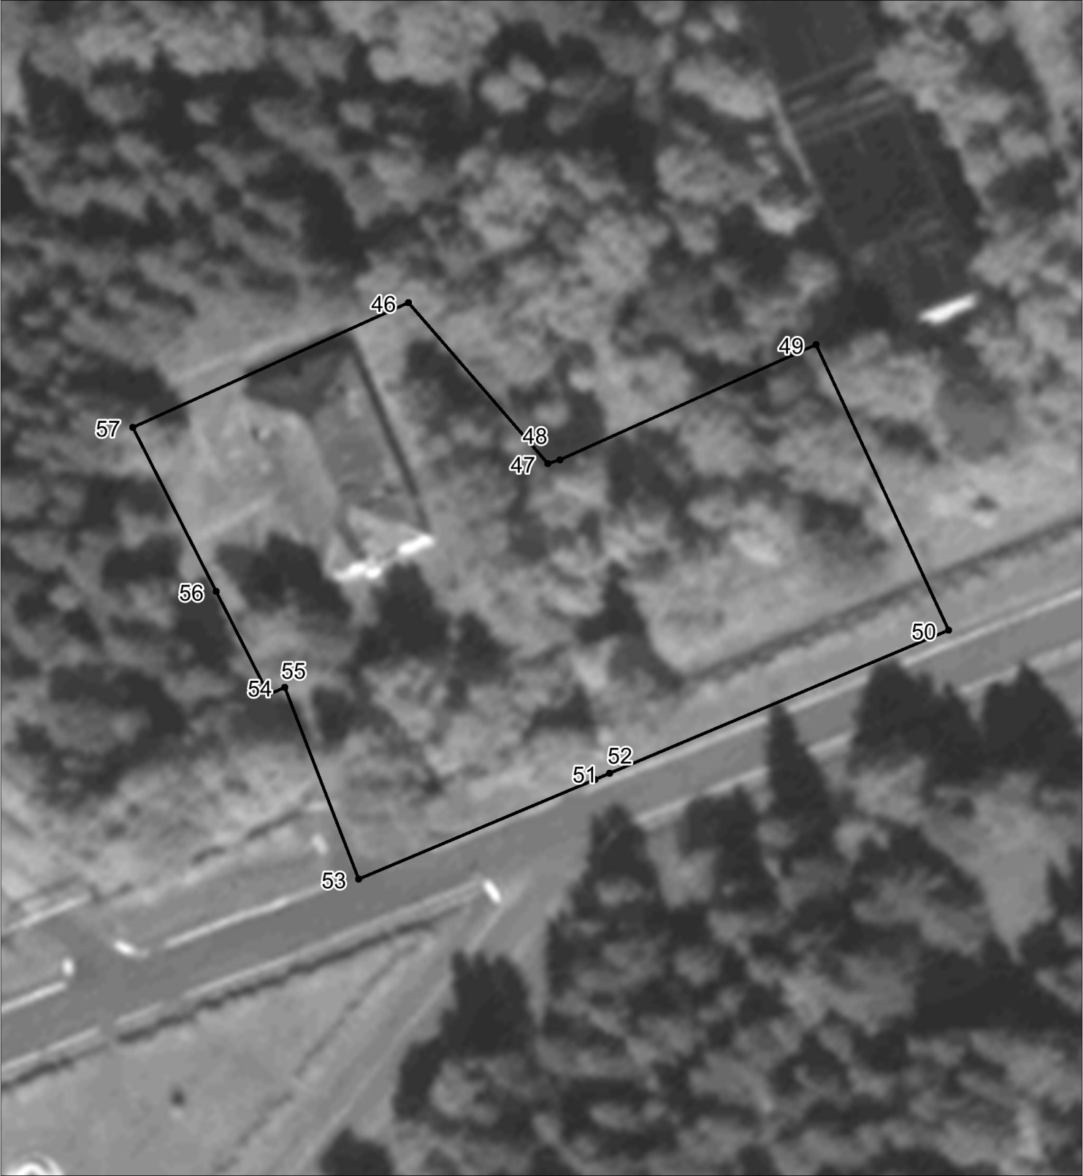
Масштаб 1:700
Используемые условные знаки и обозначения:
Характерная точка границы объекта.
Граница объекта

Раздел 4
План границ объекта
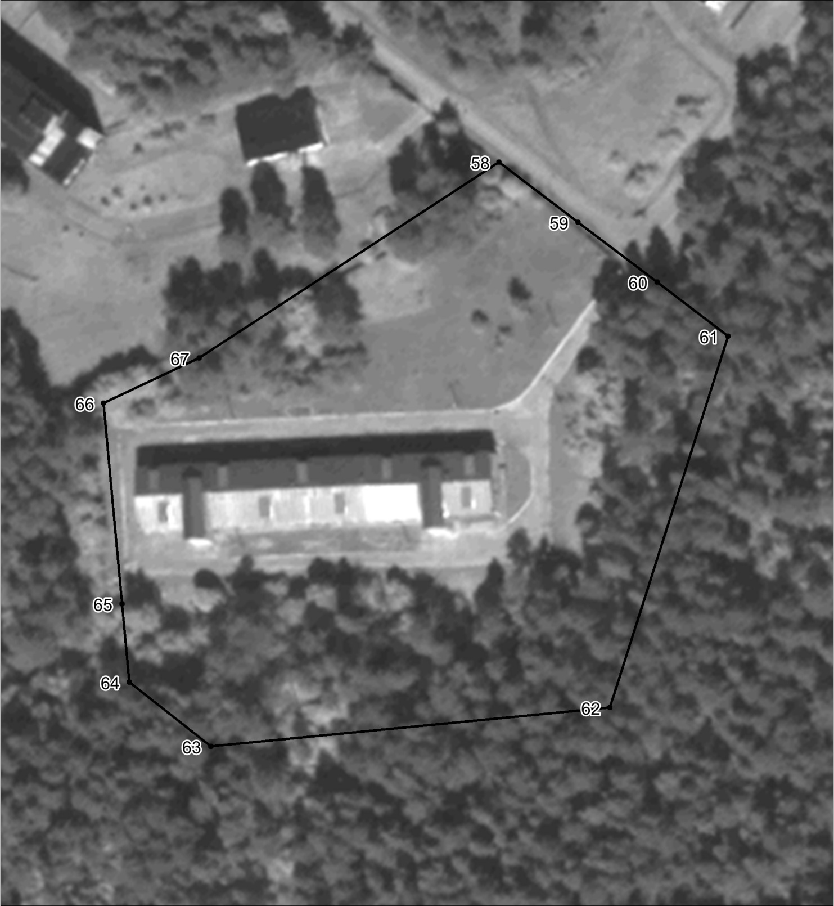
Масштаб 1:1000
Используемые условные знаки и обозначения:
Характерная точка границы объекта.
Граница объекта
Подпись ______________________(________) Дата___________
Место для оттиска печати (при наличии) лица, составившего описание местоположения границ объекта

